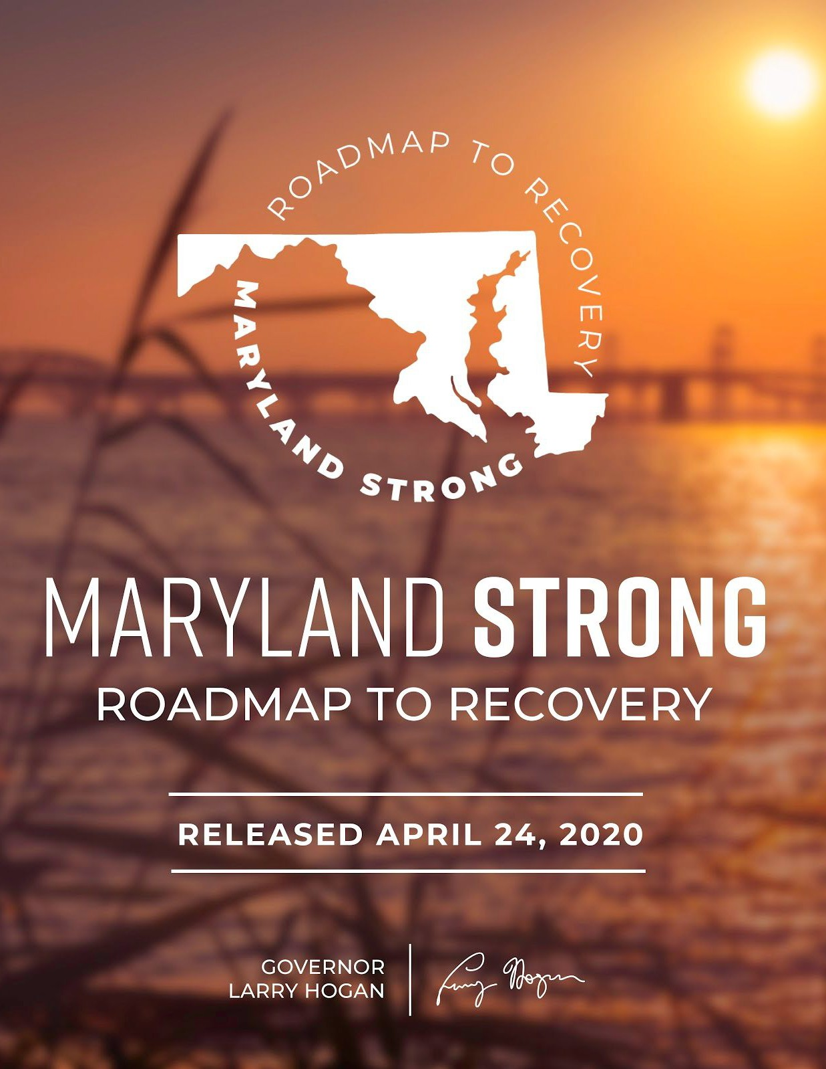
1

MENSAJE DEL GOBERNADOR LARRY HOGAN
La Guía para la Recuperación: Maryland Fortalecido está diseñada para que el estado se vuelva a poner en marcha. Como pequeño comerciante de toda la vida, no hay nadie que quiera volver abrir la economía de Maryland más que yo. Después de velar por la seguridad y salvar las vidas de los Marylanders derrotando al COVID-19, no hay absolutamente nada más importante que volver al trabajo y que los comercios vuelvan a abrir sus puertas. Quiero que todos logren reponerse y que nuestra economía recupere su rumbo. Lo haremos lo más rápido posible, de forma segura, gradual y efectiva.

Desde los primeros días de esta crisis, hemos tomado decisiones en base a los consejos de nuestro increíble equipo de expertos, quienes también han sido una parte fundamental en la creación de estrategias de reapertura de todo el país, incluyendo las Directrices para la Reapertura de Estados Unidos del Grupo Operativo para el Coronavirus de la Casa Blanca, los Principios de la Salud Pública para una Reapertura por Fases Durante el COVID-19: Guía para Gobernadores de John Hopkins, y la Respuesta Nacional al Coronavirus: Guía para la Reapertura del American Enterprise Institute.

Como Presidente de la Asociación Nacional de Gobernadores (NGA, por sus siglas en ingles), lidero a los gobernadores del país, en alianza con el gobierno federal, para vencer al COVID-19 y volver a encaminar nuestra economía. Parte de nuestro esfuerzo como líderes fue publicar la Guía para la Recuperación: Guía de Salud Pública para Gobernadores de NGA, brindando recomendaciones para ayudar a mis compañeros gobernadores de todo el país a reabrir sus estados de manera segura. Del mismo modo que lo hicimos para elaborar la Guía para la Recuperación de Maryland.

Mi administración trabajó para construir los pilares necesarios que ubicaron a Maryland en una posición que le permitió atacar al virus desde todos los ángulos. Esto nos da la solidez necesaria para poder comenzar la reapertura y recuperación tan pronto como alcancemos las tendencias descendientes en las estadísticas cruciales requeridas antes de retomar las actividades por todos los programas científicos. Espero que, si los Marylanders se quedan en casa un tiempo más, manteniendo un distanciamiento físico estricto, pronto podamos activar esta guía de recuperación.

Todo el foco de mi administración ha estado en hacer crecer al sector privado, crear trabajos y revitalizar la economía de Maryland. Esta es la razón por la que decidí ser candidato a gobernador, y me rompe el corazón ver a tantos Marylanders sufriendo en este momento.

Si bien la batalla contra este virus no ha sido fácil, me enorgullece mucho ver a los Marylanders tomar la iniciativa y ayudarse entre ellos durante estos momentos tan difíciles. Desde un restaurante cerrado preparando comidas para nuestros valientes doctores y enfermeros, o fabricantes creando equipos de protección, todo nos recuerda que, incluso en los tiempos más difíciles, somos Maryland Fortalecido.
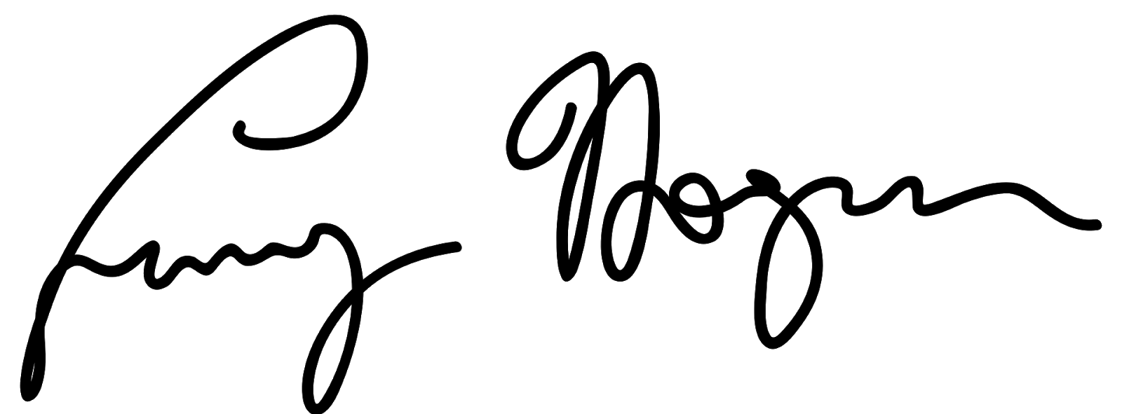

Larry Hogan Gobernador

MARYLAND FORTALECIDO: GUÍA PARA LA RECUPERACIÓN
Mensaje del Gobernador Hogan 2-3
Tabla de Contenidos 4
Introducción 5
Resumen 5-6
Debate Preliminar 6-7
- Dónde Hemos Estado 8-10
- Los Pilares 11-15
  - Equipo de Protección Individual 11-12
  - Capacidad de Reacción Médica 12-13
  - Pruebas 13-14
  - Localización de Contactos 14-15
- Equipo de Recuperación Maryland Fortalecido 16-17
- Aplanando la Curva 18-20
- Principios Rectores 21-22
- Colaborando con la Comunidad Empresarial 23-24
- Nuestra Guía para la Recuperación 25-29
  - Riesgo Bajo 26-27
  - Riesgo Medio 27-28
  - Riesgo Alto 28-29
- Colaborando con el Gobierno Local y los Sistemas Escolares 30

INTRODUCCIÓN

Durante los últimos dos meses, el Gobernador Hogan ha tomado una serie de medidas agresivas, tempranas y sin precedentes, para proteger la salud y seguridad de los habitantes de Maryland y para “aplanar la curva” de la epidemia de COVID-19. Gracias a esas medidas decisivas, así como a la generosidad, valentía y agallas de los Marylanders, nuestro Estado parece estar alcanzando ese objetivo apremiante. A pesar de que aún nos queda un camino largo y difícil por delante, el manejo de la epidemia en Maryland está funcionando: estamos mitigando la posibilidad de tener índices catastróficos de infección, salvando miles de vidas y previniendo la saturación de los recursos del sistema de salud.

Como resultado de este éxito, Maryland hoy puede comenzar a pasar de la fase de mitigación a la fase de recuperación de nuestro plan de respuesta ante el coronavirus. Desde el comienzo de la crisis, el Gobernador Hogan reunió a equipos de expertos, que incluyen a parte de los expertos que escribieron las guías de autorización de reapertura más importantes. Después de semanas de extensas consultas con estos expertos y diversos grupos de líderes de negocios, líderes del ámbito laboral y economistas, el Gobernador Hogan estableció puntos de referencia basados en la evidencia para trazar el camino de la recuperación de Maryland.¹

RESUMEN

La Guía Maryland Fortalecido traza un camino para la reapertura gradual y responsable de la economía de Maryland y detalla la “nueva normalidad” necesaria para hacerlo. Además, reconoce que la recuperación económica y la protección de la salud pública no constituyen objetivos opuestos, sino que son el mismo objetivo y deben trabajar juntos, mano a mano.

La Guía para la Recuperación: Guía de Salud Pública para Gobernadores de la Asociación Nacional de Gobernadores esboza 10 pasos en forma de un marco de trabajo para una reapertura gradual y segura. Estos 10 pasos se desglosan en dos grupos de cinco: “Construyendo la Infraestructura para la Salud Pública” y “Creando y Ejecutando un Plan para Reabrir Gradualmente la Economía”. Maryland Fortalecido es el plan de nuestro Estado para llegar a esta segunda parte del marco de trabajo de NGA.

¹ Enlaces de Referencia: Public Health Principles for a Phased Reopening During COVID-19: Guidance for Governors , Johns
Hopkins Bloomberg School of Public Health; National Coronavirus Response: A Road Map to Reopening , Dr. Scott
Gottlieb, American Enterprise Institute; “A National Plan to Enable Comprehensive COVID-19 Case Finding and Contact
Tracing in the US ”, Johns Hopkins Bloomberg School of Public Health; “A National COVID-19 Surveillance System:
Achieving Containment ”, Duke University/Margolis Center for Health Policy; “Roadmap to Recovery: A Public Health
Guide for Governors ”, The National Governors’ Association; “Directrices para la Reapertura de los Estados Unidos”, Grupo Operativo para el Coronavirus de la Casa Blanca.

La Guía también emplea criterios fundamentales tomados desde fuentes como las Directrices para la Reapertura de Estados Unidos del Grupo Operativo para el Coronavirus de la Casa Blanca, los Principios de la Salud Pública para una Reapertura por Fases Durante el COVID-19: Guía para Gobernadores de John Hopkins y la Respuesta Nacional al Coronavirus: Guía para la Reapertura² del American Enterprise Institute.

Como parte esencial de este plan, las medidas de mitigación y seguimiento del Estado continuarán siendo sumamente estrictas. Después de asegurar los kits de prueba traídos desde la República de Corea y de, al mismo tiempo, aumentar la capacidad de procesamiento de las pruebas, Maryland está preparado para comenzar un programa de pruebas contundente e insuperable.

En el transcurso del mes pasado, el Estado estuvo preparando a localizadores de contactos que comenzarán a trabajar en cuanto se produzca la reapertura. Además, el Estado también ha incrementado su capacidad de internación en 22 lugares (entre los que se destacan el Baltimore Convention Center y el Laurel Hospital).

Este documento es una guía, no un calendario. La Administración no pretende establecer fechas o fijar parámetros exactos para atravesar este momento. Lamentablemente, el virus dictamina el paso al que puede avanzar el Estado.

El cierre del Estado sucedió en fases, y de acuerdo a las recomendaciones del Equipo de Respuesta para el Coronavirus del Gobernador. La reapertura del Estado se dará de la misma forma. La Administración quiere actuar rápidamente, pero sin imprudencias. En estos tiempos decisivos, debemos evitar cualquier situación en la que nuestras acciones produzcan una recaída en la enfermedad.

La Guía comienza con actividades de “Riesgo Bajo” y avanza a través de actividades de “Riesgo Alto”. A medida que el Estado avanza en la autorización de actividades y negocios de mayor riesgo, la industria correspondiente deberá cumplir con estándares y parámetros más altos para demostrar que los Marylanders pueden participar en estas actividades y sentirse seguros.

DEBATE PRELIMINAR

El protocolo de la Casa Blanca exige 14 días de tendencia descendente, o al menos de estabilización de los índices, de la métrica de referencia antes de poder iniciar los pasos para la recuperación. Y el proceso debe repetirse antes de avanzar a cada uno de los pasos consecutivos.

² De manera específica, la Guía para la Recuperación: Maryland Fortalecido aborda los pasos 7-10 de las directrices de NGA: (7) crear un marco de trabajo que sirva para la reapertura; (8) Establecer criterios y definir las fases de la reapertura; (9) Forjar alianzas entre el sector público y privado para implementar el plan; y, (1) Prepararse para reevaluar y mejorar el plan frecuentemente.

Los principales puntos de referencia para Maryland son: en primer lugar, el índice actual de internaciones (incluyendo el índice actual de ocupación de camas en la UCI) para los pacientes con COVID; y, en segundo lugar, el número de muertes diarias por COVID. Las muertes son un indicador retrospectivo, por lo que la principal medida de referencia del estado para esta guía de recuperación es el índice actual de internaciones por COVID. El índice de pacientes con COVID ocupando camas es actualmente la medida más precisa de nuestra habilidad para frenar la propagación de esta enfermedad mortal en Maryland. Sin embargo, una vez que el procedimiento de pruebas en el estado sea realmente sólido, los índices de nuevos casos también podrían convertirse en una medida de referencia efectiva en Maryland.

El criterio del esfuerzo por “aplanar la curva” es garantizar que los servicios de atención de salud no se vean superados por la afluencia masiva de pacientes con COVID-19. Si se produjera tal “oleada” o “pico”, probablemente veríamos un rápido aumento de los índices de morbilidad. Mientras las internaciones se mantengan estables y la UCI siga disponiendo de recursos, estaremos en condiciones de dar algunos pasos hacia la normalización.

Este plan también se basa en los indicadores tempranos de advertencia, a los que nos referimos como “Señales de Detención”, que dejarán en evidencia si alguna flexibilización de las restricciones está desencadenando nuevos brotes o aumentando considerablemente la demanda de los recursos de atención de salud. Esto indicaría la necesidad de retrasar los planes para la reapertura de Maryland hasta que puedan hacerse de manera segura. Supervisamos estos factores de cerca y nos adaptaremos a cualquier indicador temprano para así prevenir una propagación evitable de la enfermedad.

Naturalmente, en caso de que se produjera un nuevo brote o núcleo importante, el Estado tomará medidas de mitigación rápidas para proteger la salud y la seguridad de los Marylanders. En algunos casos, esto podría incluso significar revertir algunas de las medidas de reapertura.

DÓNDE HEMOS ESTADO

En la segunda semana de enero, la Administración empezó a hacer un seguimiento de las noticias sobre la aparición de un nuevo brote de coronavirus, que se originó en Wuhan (China).

Después de varios debates internos, el Gobernador Hogan abordó esa amenaza emergente durante una reunión con la Junta de Obras Públicas el 29 de enero de 2020, y el nivel de activación del Centro Estatal de Operaciones de Emergencia se elevó a “Aumentado” para estar preparados.³ El mismo día, el Departamento de Salud de Maryland emite una guía clínica para los médicos, enfermeras, farmacéuticos y departamentos de salud locales del Estado. Dos días después, el Gobierno Federal impuso limitaciones para los viajes desde China a los Estados Unidos.⁴

El 3 de marzo, el Gobernador envió una solicitud de fondos de emergencia de $10 millones de dólares a la Asamblea General como parte de un presupuesto complementario.⁵ El mismo día, el Departamento de Salud indicó los lineamientos a seguir en asilos de ancianos, sistemas escolares locales, y la preparación del plan de emergencia de los hospitales. Se pidió a todas las agencias estatales que revisaran la continuidad de los planes de operaciones.

El 5 de marzo, el Gobernador declaró el Estado de Emergencia después de que varios Marylanders dieran positivo al regresar de un crucero por el Río Nilo en Egipto.⁶

En los 50 días siguientes a la declaración del Estado de Emergencia, el Gobernador y su Administración tomaron acciones diarias para ayudar a Maryland en esta batalla contra el coronavirus. Concretamente, el Gobernador y su Administración tomaron las siguientes medidas decisivas durante este período:

  - 9 de marzo: El Gobernador formó un Equipo de Respuesta para el Coronavirus para dar recomendaciones sobre la gestión de atención de salud y emergencias.⁷

³ https://governor.maryland.gov/2020/01/29/governor-hogan-provides-update-on-marylands-response-to-novel-coronavirus/
⁴ https://www.whitehouse.gov/presidential-actions/proclamation-suspension-entry-immigrants-nonimmigrants-per sons-pose-risk-transmitting-2019-novel-coronavirus/
⁵ https://governor.maryland.gov/2020/03/03/maryland-department-of-health-approved-for-testing-for-novel-coronavirus-cases/
⁶ https://governor.maryland.gov/2020/03/05/governor-larry-hogan-declares-state-of-emergency-expands-statewid e-response-to-novel-coronavirus/
⁷ https://governor.maryland.gov/2020/03/09/governor-hogan-announces-sixth-positive-case-of-coronavirus-in-maryland/

    - 11 de marzo: El Gobernador aprobó varias recomendaciones y acciones estatales adicionales:⁸ El Maryland Health Benefit Exchange estableció un período especial de inscripción a planes de seguro médico a través de Maryland Health Connection para COVID-19; el Departamento de Seguridad Pública y Servicios Correccionales suspendió las visitas; y se restringió el acceso a las instalaciones de salud de largo plazo, asilos y establecimientos para veteranos.
    - 12 de marzo: El Gobernador anunció acciones importantes, que incluyeron;⁹ la Agencia de Gestión de Emergencias de Maryland empezó a funcionar a su nivel máximo de acción; se activó la Guardia Nacional; y se cerraron todas las escuelas públicas desde el 15 hasta el 27 de marzo.
    - 16 de marzo: El Gobernador dictaminó el cierre de bares y restaurantes y prohibió las concentraciones masivas de más de 50 personas.¹⁰ Asimismo, prohibió el corte de servicios públicos y los desalojos de personas. Además, emitió una orden de atención de salud que: (1) dispuso una orden para aumentar la capacidad de los hospitales a 6,000 camas; (2) activó los cuerpos de reserva médica del estado; (3) permitió la reciprocidad interestatal de práctica para cualquier individuo que tenga una licencia válida de cuidado de salud; y, (4) permitió que profesionales inactivos ejerzan sin necesidad de reinstaurar sus licencias médicas.
    - 18 de marzo: El Departamento de Comercio de Maryland publicó un documento de Información para Negocios de Maryland con Relación al Coronavirus (COVID-19).
    - 23 de marzo: El Gobernador ordenó el cierre de todos los negocios no esenciales.¹¹ Además, también anunció un fondo de más de 175 millones de dólares para apoyar a pequeñas empresas y trabajadores.
    - 24 de marzo: El Gobernador recorrió el Centro de Convenciones de Baltimore, que fue transformado en un hospital de campaña y centro alternativo de cuidados de salud con apoyo de la Guardia Nacional de Maryland.¹²
    - 27 de marzo: El Gobernador anunció una alianza conformada por su administración, Bloomberg Philanthropies y la Universidad John Hopkins para financiar la investigación de posibles usos terapéuticos de plasma de personas convalecientes de COVID-19.
    - 5 de abril: El Gobernador emitió nuevas directrices para los asilos de ancianos indicando el uso de equipos de protección individual para todo personal que estuviese en contacto con los pacientes, la creación de áreas de aislamiento y observación separadas para los residentes, y la agilización de todas las pruebas a través del Laboratorio de Salud Pública del Estado de Maryland.¹³
    - 7 de abril: El Gobernador también anunció un programa de “equipo de ataque” de atención de salud nunca antes visto en el país para que los profesionales y enfermeras puedan desplegarse en lugares claves para ayudar al personal en los asilos de ancianos y sitios de cuidados de salud de largo plazo.

⁸ ​https://www.youtube.com/watch?v=GAnBmnSTzYA&feature=youtu.be
⁹ ​https://www.youtube.com/watch?v=zgvsiCjo_-M
¹⁰ https://governor.maryland.gov/2020/03/16/governor-hogan-orders-closure-of-bars-and-restaurants-announces-unprecedented-public-health-surge-to-combat-COVID-19-crisis/
¹¹ https://www.washingtonpost.com/dc-md-va/2020/03/23/coronavirus-dc-maryland-virginia-updates/
¹² https://governor.maryland.gov/2020/03/24/video-release-governor-hogan-tours-baltimore-convention-center-to -review-field-COVID-19-field-hospital-plans/
¹³ https://governor.maryland.gov/2020/04/05/governor-hogan-takes-aggressive-action-to-protect-nursing-home-residents-and-staff-amid-COVID-19-outbreaks/

Además, ordenó que el Departamento de Salud tomara inmediatamente las acciones necesarias para proveer mayores detalles demográficos sobre la raza y el origen étnico en todos los casos.
    - 10 de abril: El Gobernador anunció que ordenó que el Departamento de Trabajo de Maryland tomara acciones para reforzar el proceso de pedidos de seguro de desempleo para poder atender el aumento sin precedentes de la demanda.¹⁴ También anunció el lanzamiento de COVIDConnect, un nuevo registro para los Marylanders que se hayan recuperado del COVID-19. Este registro servirá como una plataforma comunitaria para compartir experiencias y brindar apoyo a otras personas que estén atravesando el proceso de recuperación.
    - 15 de abril: El Gobernador anunció que el estado planeaba contratar 1,000 localizadores de contactos.¹⁵ También anunció el uso obligatorio de cubiertas de cara dentro de cualquier comercio y en el transporte público.¹⁶
    - 20 de abril: El Gobernador anunció un acuerdo con LabGenomics y la República de Corea para garantizar 500,000 kits de pruebas para el Estado de Maryland.¹⁷
    - 22 de abril: El Gobernador recorrió el área de camas para reacción médica inmediata sumadas al Laurel Hospital, recientemente inaugurado.
    - 24 de abril: El Gobernador publicó la Guía para la Recuperación: Maryland Fortalecido.

¹⁴ https://governor.maryland.gov/2020/04/10/governor-hogan-institutes-budget-and-hiring-freeze-across-state-government-takes-action-to-bolster-unemployment-claims-process/
¹⁵ ​https://www.washingtonpost.com/dc-md-va/2020/04/15/coronavirus-dc-maryland-virginia-live-updates/
¹⁶ https://www.wbaltv.com/article/coronavirus-maryland-governor-larry-hogan-addresses-calls-to-reopen-businesses-testing-capacity/32156651
¹⁷ https://www.npr.org/sections/coronavirus-live-updates/2020/04/21/839919655/maryland-gets-500-000-test-kits -from-south-korea-drawing-criticism-from-trump

LOS PILARES

El Gobernador Hogan ha esbozado los Cuatro Pilares necesarios para que el Estado avance hacia la recuperación. Estos incluyen: (1) procurar que haya los suficientes equipos de protección individual para los trabajadores de atención de salud de primera línea; (2) aumentar la capacidad de reacción médica hospitalaria; (3) contar con la capacidad adecuada para realizar pruebas; y, (4) tener un programa bien establecido de localización de contactos.

Los pilares del Gobernador se ajustan al marco de trabajo de la Asociación Nacional de Gobernadores: (1) expandir las capacidad de realizar pruebas y hacer que estas estén abiertamente disponibles; (2) fortalecer la supervisión de la salud pública para entender la propagación de la enfermedad y detectar, de forma inmediata, cualquier brote; (3) ampliar considerablemente ampliamente la capacidad de aislamiento, localización de contactos y cuarentena; (4) garantizar que el sistema de salud pueda responder ante una posible sobrecarga de emergencias médicas; (5) proteger a los trabajadores esenciales y poblaciones de riesgo.

Equipo de Protección Individual

Se consideran Equipo de Protección Individual (EPI) las mascarillas quirúrgicas, máscaras N95 (y KN945), guantes, batas y cubiertas de cara empleadas por hospitales, equipos de respuesta inicial, y cualquier otro personal de primera línea para protegerlos de la exposición al virus. El personal de hospitales, servicios de emergencia médica (EMS, por sus siglas en inglés) y establecimientos de cuidados a largo plazo de Maryland tienen, actualmente, un “Índice de Consumo” de casi 287,000 mascarillas quirúrgicas, 181,000 máscaras N95, 715,000 guantes, 299,000 batas quirúrgicas y 44,000 cubiertas de cara por día.¹⁸ Además, se requiere de más EPI cada día para las fuerzas del orden y el personal penitenciario.

Aunque las distribuciones federales de la Reserva Estratégica Nacional fueron muy necesarias y valoradas, no contribuyeron a que ninguno de los estados cerrara significativamente la brecha de suministros de EPI. El FEMA asignó a Maryland los siguientes suministros de la Reserva: 465,500 mascarillas quirúrgicas, 121,660 máscaras N95, 276,890 guantes, 62,028 batas quirúrgicas y 73,221 cubiertas de cara.¹⁹ Hoy, la Reserva Federal está totalmente agotada, por lo que no se esperan más distribuciones hasta que se reponga.²⁰

¹⁸ Agencia de Manejo de Emergencias de Maryland, Índice de Consumo Diario.
¹⁹ Agencia de Manejo de Emergencias de Maryland, Distribución SNS/MDH.
²⁰ https://apnews.com/a464316e25560d393bd07a021b7e81ba

Afortunadamente, Maryland también pudo adquirir un sistema de descontaminación Battelle Critical Care Decontamination System y otros equipos similares, que permiten esterilizar y reutilizar algunas mascarillas.

Los “Criterios de Clasificación Estatales o Regionales” del Grupo Operativo para el Coronavirus de la Casa Blanca requieren que los estados trabajen para “proteger la salud y seguridad de los trabajadores de las industrias críticas” y “proteger la salud y seguridad de aquellos que viven o trabajan en instalaciones de alto riesgo (ej. asilos de ancianos)”.²¹ Además, el Grupo Operativo también indica que los sistemas de atención de salud de los estados deberían tener la “capacidad de suministrar en forma rápida e independiente, suficientes Equipos de Protección Individual y equipos médicos críticos para atender un aumento dramático de la demanda en caso de ser necesario”.²²

El Estado de Maryland está tomando todas las medidas necesarias para afrontar las dificultades que puedan presentarse en la cadena de suministro para la adquisición de EPI. La realidad es que hay una escasez de EPI disponible tanto en los mercados nacionales como en los mundiales para satisfacer la demanda actual. Entre los ejemplos de medidas recientes adoptadas por el Estado para ayudar reforzar este pilar, cabe mencionar la adquisición de un millón de máscaras KN95 y un millón de mascarillas quirúrgicas de la República de Corea. El Estado también adquirió 10,000 batas del Estado de Nueva York. Además, el Estado ha contratado a una empresa local de la ciudad de Baltimore para producir semanalmente hasta 7,500 batas de tela, cosidas, reutilizables y lavables, y con puestos de producción basados en la ciudad.

El Estado sigue teniendo como prioridad principal el seguimiento activo de todas las alternativas posibles para adquirir más EPI.

Capacidad de Reacción Médica Adicional

La capacidad de reacción médica adicional se relaciona con el número de camas de cuidados intensivos y críticos disponibles en el sistema hospitalario en caso de que los esfuerzos de mitigación y contención no tengan éxito. Estas camas se suman a las que ya existen en nuestro sistema hospitalario y pueden utilizarse para tratar a los pacientes con COVID+ o para brindar el aislamiento adecuado durante la recuperación. Dentro de este parámetro también se considera el número y la calidad de los respiradores y los dispositivos de asistencia respiratoria en todo el sistema de salud del Estado.

“Mientras los servicios de atención de salud se enfrentan a la primera ola de infecciones por COVID-19, los gobernadores han jugado un papel central en el aumento de la capacidad de los sistemas de salud en sus estados. Algunas de las medidas han sido obtener EPI, garantizar la disponibilidad de respiradores, redistribuir la fuerza de trabajo en salud y establecer fuerza de trabajo y capacidad hospitalaria adicional. Para prepararse para la reapertura gradual de la economía, los estados deben

²¹ https://www.whitehouse.gov/openingamerica/#criteria
²² Id.

garantizar que sus sistemas de atención de salud no estén funcionando en modo de crisis y que sean capaces de manejar nuevos posibles picos de pacientes, junto con todos los servicios no relacionados al COVID-19”.²³

Los “Criterios de Clasificación Estatales o Regionales” del Grupo Operativo para el Coronavirus de la Casa Blanca requieren que los hospitales “traten a todos los pacientes sin cuidados de emergencia”.²⁴ Además, el Grupo Operativo también indica que los sistemas de atención de salud de los estados deberían tener la “capacidad de suministrar en forma rápida e independiente, suficientes Equipos de Protección Individual y equipos médicos críticos para atender un aumento dramático de la demanda en caso de ser necesario”, así como tener la “capacidad adicional necesaria de UCI”.²⁵

El 16 de marzo, el Gobernador ordenó al Departamento de Salud de Maryland (MDH) que incrementara la capacidad de internación de emergencia en todo el estado en 6,000 camas. En poco más de un mes, el MDH, en asociación con los hospitales locales, habilitó miles de nuevas camas. Este aumento incluyó 22 nuevos lugares de atención en todo el estado, entre los que se destacan el Centro de Convenciones de Baltimore y el Laurel Hospital. El estado está en camino de habilitar las 6,000 camas de emergencia.

Pruebas

Los “Criterios de Clasificación Estatales o Regionales” del Grupo Operativo para el Coronavirus de la Casa Blanca requieren “un programa de pruebas sólidamente establecido para los trabajadores de salud en riesgo, que incluya las nuevas pruebas de anticuerpos”.²⁶

El Estado de Maryland ha trabajado diligentemente tanto para adquirir pruebas como para aumentar su capacidad de realización y procesamiento de pruebas. El 20 de abril, el Estado de Maryland, en colaboración con la República de Corea, se aseguró la obtención de 500,000 kits de pruebas de LabGenomics, una empresa en Corea del Sur. Estas pruebas LabGun PCR COVID-19, aprobadas por el laboratorio de salud del Estado, junto con los suministros existentes y capacidad de procesamiento, mejoraron considerablemente la preparación de Maryland para avanzar hacia la reapertura.

El Estado también compró suministros y kits de pruebas de proveedores locales. En la semana que tomó el arribo de los kits de pruebas de LabGenomics, el Estado pudo obtener 40,000 kits de prueba adicionales de vendedores locales. No obstante, adquirir recursos no es lo único que hace falta para resolver el problema de las pruebas.

²³ NGA, Roadmap, en 13.
²⁴ https://www.whitehouse.gov/openingamerica/#criteria
²⁵ Id.
²⁶ Id.

El Estado también ha expandido su capacidad de procesar las pruebas. En sólo un mes, aumentó su capacidad en un 5,000%. Para el 24 de abril de 2020, el Estado ya había realizado más de 80,000 pruebas. En colaboración con el laboratorio de Baltimore de la Universidad de Maryland y utilizando tecnología robótica vanguardia, el Sistema Médico de la Universidad de Maryland pudo aumentar su capacidad de procesamiento de pruebas a 20,000 por día. También se está intentado acceder al uso de los laboratorios federales existentes ubicados en Maryland para aumentar aún más nuestra capacidad de procesamiento.

También se amplió la capacidad de llegada a las personas que necesitan realizarse la prueba por medio del establecimiento de sitios de pruebas desde el vehículo en varios centros de emisiones de vehículos, así como otros sitios tanto en el condado de Prince George’s como en la ciudad de Baltimore.

Hay otros problemas relacionados con las pruebas, entre ellos una importante escasez nacional del reactivo químico que requieren los laboratorios para el procesamiento de las muestras. El estado también está buscando, al igual que el resto de los estados, adquirir más dispositivos y materiales necesarios para establecer un programa sólido de pruebas rápidas en los puntos de atención.

“El objetivo final de las pruebas de diagnóstico debería ser que a todos los pacientes con síntomas de COVID-19 que busquen atención ambulatoria u hospitalaria se les realice una prueba de diagnóstico confiable”.²⁷

Localización de Contactos

Los “Criterios de Clasificación Estatales o Regionales” del Grupo Operativo para el Coronavirus de la Casa Blanca requieren de la “capacidad de evaluar a las personas Sindrómicas/Con Síntomas parecidos a la Gripe (ILI, por sus siglas en inglés) para detectar el COVID y rastrear los contactos de aquellas personas con resultados COVID+”.²⁸ Las guías sugieren que el estado debe “asegurar que los centros de supervisión están evaluando también casos asintomáticos y contactos en busca de registros de COVID+ (centros que operen en lugares donde se atienda a individuos mayores, ciudadanos estadounidenses de bajos recursos, minorías raciales o Nativos Americanos)”.²⁹

“Necesitamos una expansión rápida y sin precedentes del personal de salud pública dedicado a la identificación de casos y a la localización de contactos. Las estimaciones varían en cuanto al número de trabajadores necesarios, dependiendo del tamaño del estado y del verdadero tamaño del brote (confirmado por las pruebas de diagnóstico). La localización de contactos requiere una gran cantidad de recursos y, a medida que aumenten los casos, se necesitarán más personas para asegurar que se puedan localizar los contactos de todos los casos confirmados”.³⁰

²⁷ Duke/Margolis, Achieving Containment, en 4.
²⁸ https://www.whitehouse.gov/openingamerica/#criteria ²⁹ Id.
³⁰ A National Plan to Enable Comprehensive COVID-19 Case Finding and Contact Tracing in the US en 8.

El American Enterprise Institute (AEI) sugiere que, para que podamos lograr la reapertura, el Estado “deberá aumentar la fuerza de trabajo de salud pública actual para realizar búsquedas de casos y localización de contactos”.³¹

“Disponer de una sólida vigilancia de antecedentes en muestras de población representativas y de riesgo (y captar la propagación asintomática y ligeramente sintomática que de otro modo podría pasar desapercibida) resulta sumamente importante para identificar los brotes antes de que estén fuera de control. La vigilancia centinela será una herramienta fundamental para identificar la propagación asintomática o ligeramente sintomática que puede eludir la vigilancia basada en los síntomas, pero que podría ser un indicador temprano, o un antecedente, de brotes más grandes”.³²

Maryland ya ha desplegado cientos de localizadores de contacto en todo el Estado. El 22 de abril de 2020, el Gobernador Hogan autorizó un contrato con el Centro Nacional de Investigación de la Opinión, la empresa de investigación universitaria más antigua y grande del país, que opera desde la Universidad de Chicago con oficinas en Maryland, para cuadruplicar el número de localizadores de contactos en el Estado. Este acuerdo aumentará a 1,000 el número de localizadores contratados que trabajan en Maryland.

Adicionalmente a estos nuevos localizadores de contactos, el Estado lanzó una innovadora plataforma de rastreo de contactos llamada COVID Link, que ayudará en el monitoreo y la recolección de información sobre los pacientes de COVID-19 y cualquier transmisión en la comunidad. Esta plataforma utilizará los datos del Portal del Sistema Regional de Información de Chesapeake (CRISP, por sus siglas en ingles), y los localizadores de contactos serán capacitados de acuerdo con todas las normas de privacidad aplicables.

³¹ AEI, Roadmap, en 5.
³² Duke/Margolis, Achieving Containment, en 4.

EQUIPO DE RECUPERACIÓN MARYLAND FORTALECIDO

Con el fin de recurrir a las mentes más brillantes de distintos campos, desde la medicina y la ciencia hasta el liderazgo empresarial y comunitario, el Gobernador Hogan creó el Equipo Asesor de Respuesta al Coronavirus de Maryland. En un principio, servía sólo para asesoramiento científico y médico. Ahora que Maryland ha pasado de la fase de contención a la de mitigación, y se aproxima a la fase de recuperación, el grupo de respuesta ha incorporado a líderes empresariales, comunitarios y sindicales con el objetivo de constituir el Equipo de Recuperación Maryland Fortalecido. Los integrantes del equipo son:

  - Dr. Wilbur Chen, Jefe de Estudios Clínicos para Adultos, Centro para el Desarrollo de Vacunas y Salud Global, University of Maryland Medical System.
  - Augie Chiasera, Presidente del M&T Bank (Región de Baltimore y Chesapeake).
  - Jim Davis, Presidente de Allegis Group.
  - Dr. Ted Delbridge, Director del Maryland Institute for Emergency Medical Services Systems.
  - Robert Doar, Presidente del American Enterprise Institute.
  - Dr. Steve Evans, Vicepresidente Ejecutivo de Operaciones Médicas y Director Médico de MedStar.
  - Dr. Scott Gottlieb, ex Comisionado de la Administración de Alimentos y Medicamentos y Miembro Residente del American Enterprise Institute; además, es consejero de la Casa Blanca en la recuperación de COVID.
  - Dr. Tom Inglesby, Director de Johns Hopkins Center for Health Security.
  - Dr. John Loome, Vicepresidente Ejecutivo de Asuntos Médicos de Genesis Healthcare.
  - Dra. Lisa Maragakis, Directora Ejecutiva para la Prevención de Infecciones del Johns Hopkins Center for Health Security.
  - Dr. David Marcozzi, Subdirector de Medicina de Cuidados Intensivos del University of Maryland Medical System.
  - Mark McManus, Presidente General de United Association; representando a 355,000 plomeros, reparadores de tuberías, instaladores de rociadores, técnicos de servicio y soldadores pertenecientes a sindicatos locales de todo Estados Unidos.
  - Kevin Plank, Fundador y Presidente Ejecutivo de Under Armour, Inc.
  - Boyd K. Rutherford, Vicegobernador del Estado de Maryland
  - Dr. Mitchell Schwartz, Presidente y Jefe de Medicina de Luminis Health Clinical Enterprise.
  - Dr. Linda Singh, Profesional en Dirección de Proyectos, Entrenador Certificado Asociado, Directora Ejecutiva Provisional, TEDCO; ex asistente general de la Guardia Nacional de Maryland.
  - Arne Sorenson, Presidente y Director General de Marriott International; Presidente del Grupo de Respuesta ante el Coronavirus, Business Roundtable.

El Gobernador continuará realizando consultas con ellos frecuentemente y confiará plenamente en sus consejos a medida que la recuperación progrese.

El Gobernador Hogan, en su condición de Presidente de la Asociación Nacional de Gobernadores (NGA, por sus siglas en ingles), presentó la guía de la NGA. Asimismo, es importante destacar que los miembros del Equipo de Recuperación Maryland Fortalecido no solo asesoran al Gobernador, sino que contribuyeron con la redacción de los principales documentos fundamentales que se están utilizando en todo el país para orientar la reapertura y la recuperación de Estados Unidos. En concreto, el Dr. Gottlieb y el Dr. Inglesby fueron autores, coautores o asesores de los documentos de Johns Hopkins, American Enterprise Institute y la Casa Blanca que se mencionan a continuación:

- Guía para la Recuperación: Una Guía de Salud Pública para los Gobernadores, la Asociación Nacional de Gobernadores (Apéndice A).
- Principios de la Salud Pública para una Reapertura por Fases Durante el COVID-19: Guía para Gobernadores, Escuela de Salud Pública Johns Hopkins Bloomberg (Apéndice B).
- Respuesta Nacional al Coronavirus: Guía para la Reapertura, Dr. Scott Gottlieb, Instituto Americano Empresarial [American Enterprise Institute] (Apéndice C).
- Directrices para la Reapertura de los Estados Unidos, Grupo Operativo para el Coronavirus de la Casa Blanca (Apéndice D).

APLANANDO LA CURVA

Seguimiento Exitoso del Aplanamiento de la Curva

La simulación inicial de marzo de 2020 presentó un panorama desalentador tanto para Estados Unidos en su conjunto, como para Maryland. El Presidente Trump ha mencionado reiteradamente que la simulación de la Casa Blanca indicaba que 2.2 millones de estadounidenses podrían haber muerto a causa de COVID si los gobernadores de la nación y las directrices federales no hubieran ordenado el distanciamiento social y físico. Asimismo, la simulación para Maryland presentaba un cuadro similarmente desalentador. La simulación de Johns Hopkins (Imagen 1) reveló que, sin órdenes de distanciamiento social y cierres, 360,000 Marylanders se habrían infectado para el 1 de junio de 2020, y unos 12,240 habitantes estarían muertos.³³

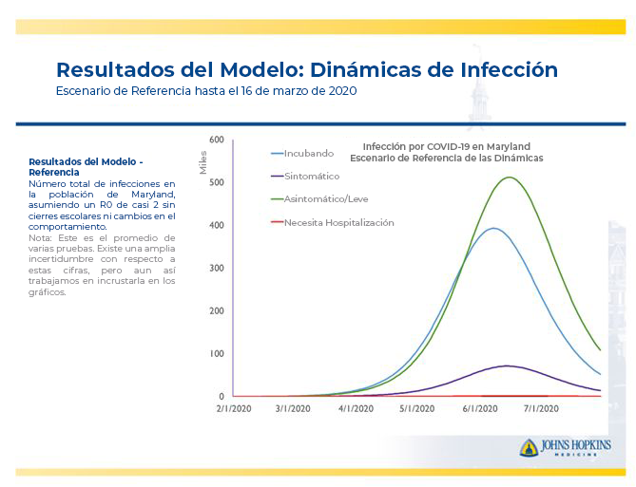
Imagen 1 – Modelo de simulación de Johns Hopkins, 3/16/20: 360,000 casos en Maryland para el 1 de junio (sin órdenes de distanciamiento social).

Otro modelo de simulación de Hopkins (Imagen 2) indicó que Maryland habría tenido más de 3.5 millones de casos acumulados de COVID para el otoño de 2020 si no se hubieran ordenado el distanciamiento social y los cierres en el estado.

³³ El COVID-19 tiene un índice de mortalidad registrado en los Estados Unidos de hasta el 3.4 por ciento. Fuente: Centros para el Control y la Prevención de Enfermedades, Severe Outcomes Among Patients with COVID-19, 27 de marzo de 2020.

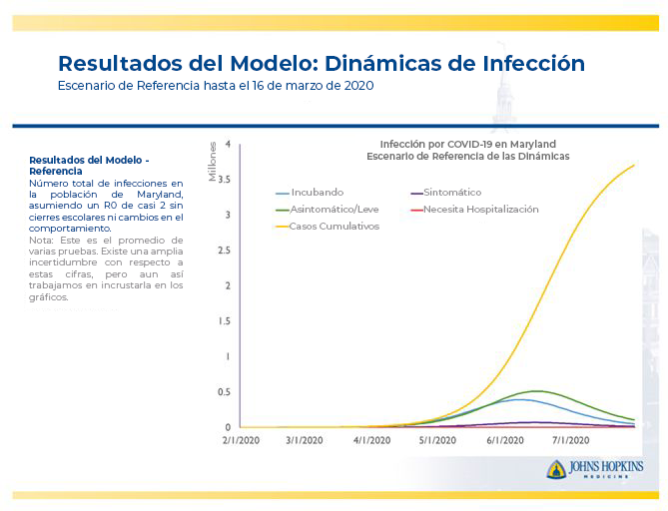
Imagen 2 - Modelo de simulación de Johns Hopkins, más de 3.5 millones de casos acumulados de COVID para el otoño de 2020 (sin órdenes de distanciamiento social).

Hasta el 24 de abril de 2020, se han registrado 16,616 casos confirmados de COVID-19 y 723 muertes en Maryland. Esto está muy por debajo de los índices pronosticados originalmente en cualquiera de los modelos de simulación si Maryland no hubiese aplicado las restricciones de salud pública necesarias.

Los tres modelos principales son el Modelo de Impacto Hospitalario para la Epidemia de COVID-19 (CHIME - Universidad de Pennsylvania), el Grupo de Emergencias Médicas de John Hopkins y el Instituto de Métricas y Evaluación de Salud (IHME - Universidad de Washington). Todos indican que actualmente Maryland está logrando aplanar la curva. Esto garantiza que nuestra capacidad médica para tratar a los pacientes no se vea sobrecargada, así como ocurrió en Italia, España y la ciudad de Nueva York. Sin embargo, aplanar la curva no solo implica evitar el pico inicial, sino también que el pico real de casos, y la posterior estabilización de los índices de COVID en el estado, se producirán mucho más tarde.

A raíz de la previa escasez nacional de materiales de detección, no se hicieron pruebas suficientes como para utilizar el número de casos como determinante de las medidas de recuperación. La reciente adquisición por parte del Estado de 500,000 pruebas de la República de Corea garantizará un sistema de pruebas más sólido. Sin embargo, la realización de pruebas más rigurosas también significa que los Marylanders deben estar preparados para presenciar un aumento en el número de casos. Este esperado pico de positivos no reflejará necesariamente un pico real de la situación del COVID en el estado, sino que podría indicar que nuestro vigoroso programa de pruebas ahora está completamente establecido.

En su “Guía para Gobernadores”, el Centro Johns Hopkins para la Seguridad de la Salud recomienda lo siguiente:

Los Gobernadores deben considerar la reapertura en etapas separadas por dos o tres semanas. Tras finalizar cada fase de reapertura, los funcionarios de salud pública del estado deben analizar minuciosamente el número de nuevos casos diarios de COVID-19, internaciones y muertes, junto con otras herramientas de vigilancia de los síntomas. Los resultados de las decisiones de reapertura tardarán de dos a tres semanas en reflejarse en esos números. Si el recuento de casos, internaciones y muertes aumenta en ese tiempo, las medidas futuras de reapertura deben detenerse y se deben tomar medidas para controlar el aumento de las cifras. Entre las posibles medidas pueden incluirse cambios en la identificación de casos y en la localización de contactos, adopción de medidas específicas para responder a los nuevos brotes identificados y, según sea necesario, la reimposición de algunas o todas las intervenciones de distanciamiento social previamente flexibilizadas.³⁴

De manera similar, el protocolo de la Casa Blanca exige 14 días de tendencia descendente, o al menos de estabilización de los índices, de la métrica de referencia antes de poder iniciar los pasos para la recuperación. Y el proceso debe repetirse antes de avanzar a cada uno de los pasos consecutivos.

Los índices actuales de internaciones (Imagen 3) continúan reflejando una tendencia general al alza durante los últimos 14 días, sin embargo, hay algunas señales tempranas prometedoras de que la misma puede estar empezando a estabilizarse.³⁵ Los datos sobre la tasa de ocupación hospitalaria de COVID se publican en el sitio web coronavirus.maryland.gov y se actualizan diariamente para que el público pueda ver en tiempo real los parámetros de entrada que el Gobernador considera diariamente como parte de la determinación de las tendencias continuas de los 14 días.
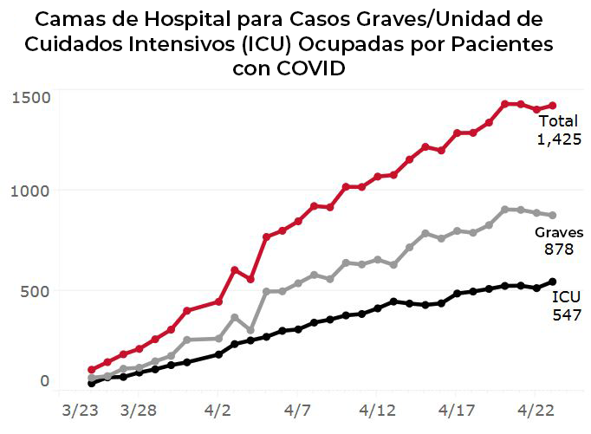
Imagen 3: Fuente: CRISP, Instituto de Sistemas de Servicios Médicos de Emergencia de Maryland (MIEMSS), 4/24/20.

³⁴ Public Health Principles for a Phased Reopening During COVID-19: Guidance for Governors en 20.
³⁵ Nota: A pesar de que los cuatro días recientes indican un posible comienzo de estabilización, es muy pronto para emitir conclusiones válidas hasta que no existan 14 días de datos que lo confirmen.

PRINCIPIOS RECTORES

¿Por qué una guía?

El propósito de una guía es establecer los trayectos hacia un objetivo. Una guía no es un calendario o un conjunto de fechas fijas, sino una orientación fundamental para indicar el curso que se pretende seguir hasta la recuperación.

La Guía se estructura en categorías de actividades de Riesgo Bajo, Riesgo Medio y Riesgo Alto. Tales designaciones se basan en diversos factores tomados de estudios científicos y de la industria. Sin embargo, el razonamiento es bastante simple: las actividades con un menor nivel de transmisión de virus se consideran de menor riesgo.

Teletrabajo, Mascarillas y Distanciamiento Social

Los habitantes de Maryland deben estar preparados para seguir teletrabajando, usando mascarillas o cubiertas de cara y practicando el distanciamiento social en el futuro inmediato. En este momento, existen pocos tratamientos terapéuticos efectivos para COVID-19 y ninguna vacuna o tratamiento profiláctico eficaz.

Los Empleadores y Empleados deben continuar con los planes de teletrabajo

Los espacios muy concurridos pueden provocar que la gente propague el virus. Si tiene la posibilidad de teletrabajar, usted y su empleador deben considerar la posibilidad de ampliar ese acuerdo.

“Incluso cuando las acciones de reapertura estén en marcha, las personas que puedan seguir con el teletrabajo deben hacerlo. Esto reducirá las interacciones sociales en general y disminuirá el riesgo de infección en los lugares de trabajo donde el teletrabajo sea posible. Las empresas deben apoyar activamente el distanciamiento social mediante la aplicación de políticas de teletrabajo y la adopción de políticas flexibles de licencias por enfermedad que alienten a los trabajadores a quedarse en casa cuando estén enfermos o cuando se sepan que han estado expuestos al COVID-19”.³⁶

³⁶ Hopkins, Guidance for Governors en 20.

Los Marylanders deben seguir utilizando cubiertas de cara o mascarillas en lugares públicos cerrados

“Mi mascarilla te protege, tu mascarilla me protege”. La mejor ciencia actual demuestra que, aunque no tenga síntomas, puede ser portador de COVID-19. Debido a que no hay una vacuna o un tratamiento efectivo para el virus en este momento, la mejor opción es seguir usando cubiertas de cara mientras si está en lugares públicos cerrados.

De la Guía de AEI: “Están surgiendo pruebas de que es posible la transmisión asintomática y presintomática de COVID-19, lo que complica los esfuerzos por llevar a cabo intervenciones basadas en casos concretos. Para reducir este riesgo [...] se debería alentar a todos, incluidas las personas sin síntomas, a que lleven mascarillas no médicas mientras estén en espacios públicos”.³⁷

Asimismo, los Centros para el Control y la Prevención de Enfermedades “recomiendan el uso de cubiertas para cara de tela en entornos públicos donde es difícil mantener otras medidas de distanciamiento social (por ejemplo, tiendas de comestibles y farmacias), especialmente en zonas de transmisión comunitaria significativa”.³⁸

Los Marylanders deben seguir ejerciendo el distanciamiento social

El COVID-19 es esencialmente una enfermedad respiratoria. Se propaga a través de gotículas en el aire que salen de los pulmones de las personas. Aunque no podamos ver estas gotículas, la mejor recomendación de salud pública en este momento es mantener una distancia de seis pies entre usted y los demás para asegurarse de que no está respirando el virus.

“Es fundamental hacer hincapié en el hecho de que la distancia social de seis pies sigue siendo importante para disminuir la propagación del virus”.³⁹

³⁷ AEI, Roadmap, en 6.
³⁸ https://www.cdc.gov/coronavirus/2019-ncov/prevent-getting-sick/cloth-face-cover.html ³⁹ Id.

COLABORANDO CON LA COMUNIDAD EMPRESARIAL
La recuperación económica de Maryland va a requerir el aporte de negocios muy diversos. Estas industrias deberán garantizar que pueden reiniciar sus operaciones de forma segura. Como parte de este esfuerzo, la Administración se está asegurando de que la comunidad empresarial e industrial de Maryland pueda de interactuar con expertos en salud pública para idear formas de hacer que los Marylanders vuelvan a trabajar de manera segura y eficiente.

Cada industria y grupo de empresarios deberá considerar los factores económicos, médicos y sociales que rodean la reanudación de las operaciones. La Administración está dispuesta a vincularse con estos grupos para crear planes unificados y detallados para la recuperación. Estos “Planes de Reapertura Segura” serán considerados por la Administración para determinar el plazo en el que ciertas industrias podrán volver a operar.

Bajo la dirección del Gobernador, el Departamento de Comercio de Maryland constituyó 13 Grupos Consultivos de Recuperación de la Industria:

- Comercios minoristas
- Alojamientos
- Deportes
- Restaurantes y Bares
- Atracciones
- Destinos
- Turismo
- Transporte
- Producción/Fabricación
- Servicios Profesionales y Financieros
- Servicios Personales y Pequeños Negocios
- Construcción y Desarrollo Inmobiliario
- Artes

Cada Grupo Consultivo de Recuperación de la Industria se ha reunido y está trabajando estrechamente con nuestro Departamento de Comercio. Cada grupo consultivo está estableciendo las recomendaciones y las mejores prácticas necesarias para que sus propias industrias funcionen de manera responsable. Dichas recomendaciones serán cuidadosamente analizadas por expertos en salud pública y por la Oficina del Gobernador.

Adicionalmente, el Gobernador constituyó dos grupos en la Oficina del Gobernador de Iniciativas para la Comunidad con el fin de obtener aportes útiles y constantes durante la recuperación de los grupos religiosos y las entidades sin fines de lucro:

- Entidades e Iglesias Basadas en la Fe
- Entidades de Servicios y Sin Fines de Lucro

NUESTRA GUÍA PARA LA RECUPERACIÓN

  - La Guía para la Recuperación: Maryland Fortalecido se divide en tres etapas:

Riesgo Bajo

Riesgo Medio

Riesgo Alto

  - Estas etapas son de naturaleza amplia y contemplan la posibilidad de tener múltiples fases dentro de cada una de ellas. Estas subfases se anunciarán cuando el Gobernador establezca que existen puntos de referencia para el despliegue seguro de las aperturas adicionales. Se harán los cambios pertinentes a lo largo de la implementación, de forma segura, según lo justifiquen las condiciones económicas y de salud pública.

  - La Guía estudia la posibilidad de ofrecer cierta flexibilidad a los funcionarios de salud de los gobiernos de los condados y municipios, y de considerar las diferencias regionales en las distintas situaciones de COVID, pero dentro de los parámetros establecidos por el Gobernador y su Administración para cada etapa y subfase particular.

    - En cada etapa, el Estado determinará cuáles son las localidades que cumplen con los criterios de clasificación adecuados, basándose en el índice de COVID+ en la zona o región.

    - En el caso de que una localidad haya cumplido los criterios de referencia, se autorizará a los funcionarios de salud del condado a expandir las actividades y negocios permitidos bajo los criterios de la etapa actual identificados por el Estado. Nota: la Guía también contempla que los funcionarios de salud del condado puedan ordenar a los negocios y lugares de reunión locales que restrinjan el servicio o cierren si se considera que están operando de manera peligrosa para la salud pública, independientemente de si dicho negocio se encuentra dentro de una categoría generalmente abierta en todo el estado.

  - La división Bajo/Medio/Alto divide a las actividades y negocios en categorías designadas por el informe de la Guía para Gobernadores del American Enterprise Institute (y tal como se adoptó en la Guía para la Recuperación de la Asociación Nacional de Gobernadores: Guía de Salud Pública para Gobernadores) según tengan un “Potencial de Modificación” Medio o Alto para disminuir el riesgo de infección con el fin de proteger a los habitantes, y un “Número de Contactos” o “Intensidad de Contactos” Bajo o Medio. Las copias de los informes del American Enterprise Institute y de la Asociación Nacional de Gobernadores se incorporan aquí como guías generales en forma de apéndices a esta Guía.

  - El Gobernador recibirá constantemente información específica de la industria de los distintos Grupos Consultivos de Recuperación de la Industria del Departamento de Comercio, del Grupo Consultivo de Entidades Religiosas, del Grupo Consultivo de Entidades sin Fines de Lucro y de su propio equipo de expertos médicos, comerciales y económicos.

  - El Gobernador mantendrá las consultas con el Superintendente de Escuelas del Estado, así como con los superintendentes de las escuelas de la region, con el fin de evaluar el uso seguro de las instalaciones educativas y de los centros de cuidado de niños en todo Maryland.

  - De acuerdo con lo mencionado anteriormente, la Guía pretende que las personas que actualmente estén teletrabajando continúen haciéndolo durante el tiempo que dure el Estado de Emergencia. La Guía también espera que el distanciamiento físico y los requisitos de uso de mascarillas se mantengan hasta el cese del Estado de Emergencia.

  - Etapas de Riesgo Bajo, Medio y Alto:

RIESGO BAJO

Esta es la primera etapa de la recuperación, e implica mejoras en negocios, comunidad, religión y calidad de vida. Una vez que el Gobernador establezca que Maryland está en terreno firme, utilizando los Pilares y otros parámetros de referencia, el Gobernador anunciará que Maryland se encuentra transitando hacia esta primera etapa de recuperación.

Las decisiones sobre qué actividades de “Bajo Riesgo” podrán retomarse no se harán públicas completamente como un conjunto, sino más bien como un despliegue por etapas a lo largo de un determinado período de tiempo, empleando los protocolos de clasificación indicados por la Casa Blanca.

Si bien estos primeros pasos pueden considerarse lentos, se han realizado con la colaboración de líderes empresariales y médicos, y han sido diseñados para asegurarnos de que no estamos exponiendo a los Marylanders imprudentemente. Estos primeros pasos se enfocarán en la extensa categoría de mejoras en la “calidad de vida” e incluirán el levantamiento de la Orden del Gobernador de “Quedarse en Casa” (y una transición a fomentar la guía voluntaria “Es Más Seguro Estar en Casa”).

Es importante que los habitantes de Maryland comprendan que estos listados no son definitivos y que están sujetos a cambios de acuerdo con la situación de COVID en el estado.

  - Además de levantar la Orden de “Quedarse en Casa”, estos son otros ejemplos de cambios que podrían ser implementados en esta etapa:
    - Tiendas pequeñas y determinados comercios pequeños
    - Entrega y retiro a domicilio para comercios
    - Procedimientos médicos y dentales optativos en consultorios médicos ambulatorios y a domicilio
    - Asistencia limitada a encuentros religiosos al aire libre
    - Navegación recreativa, pesca, golf, tenis, senderismo y caza
    - Lavado de automóviles
    - Clases limitadas de gimnasia y entrenamiento físico al aire libre
    - Trabajo en el exterior con las medidas de distanciamiento social apropiadas
    - Ciertos servicios personales

  - “Señales de Detención”⁴⁰ que requerirán que la flexibilización se reduzca, se interrumpa o incluso se anule:
    - Un aumento inesperado de las internaciones o un aumento sostenido de los casos que requieren cuidados intensivos.⁴¹
    - Indicios de que los Marylanders están ignorando las reglas de distanciamiento social. Si las personas pueden mantener el distanciamiento físico durante este período mientras realizamos pruebas y localizamos los posibles contactos, habrá una mayor posibilidad de que se realicen aperturas sin un pico en los casos.
    - Brotes significativos de transmisión comunitaria (no núcleos o brotes en asilos de ancianos o comunidades vulnerables) en los que la localización de contactos no logre determinar la ruta de la propagación. Un aumento continuo de los casos durante un período de cinco o más días puede requerir la reimposición de determinadas restricciones precedentes.⁴²

RIESGO MEDIO

Es probable que ésta sea la etapa más larga de la recuperación inicial, pero también será la etapa en que un gran número de empresas y actividades vuelvan a estar en funcionamiento. Los negocios que vuelvan a abrir durante este período tendrán que cumplir con estrictos requisitos de distanciamiento social y de uso de mascarillas. La etapa incluye numerosos pasos a lo largo de muchas semanas hacia la recuperación.

⁴⁰ Nota: Las “Señales de Detención” se aplican en todas las etapas de la Guía de Recuperación.
⁴¹ Tres días de aumento del porcentaje del índice de internación actual de COVID con respecto al promedio de siete días de internaciones actuales.
⁴² AEI, Roadmap, en 7-8.

De igual manera, en esta etapa se contempla que el Gobernador permita nuevamente que ciertos funcionarios de salud de los condados y gobiernos locales que cumplan los criterios de referencia apropiados que actúen dentro de los criterios establecidos por la Administración, determinen si es conveniente retomar algunas actividades comerciales y de otro tipo dentro de sus jurisdicciones.

Dentro de esta etapa, existirán subfases con restricciones de capacidad, una vez más fijadas por los protocolos de referencia.

Algunos ejemplos de los posibles cambios que se podrían aplicar en esta etapa:
- Aumentar el límite de las reuniones sociales
- Gimnasios en ambientes cerrados y clases de entrenamiento físico
- Centros de cuidado infantil
- Los horarios de tránsito comienzan a volver a la normalidad
- Reuniones religiosas en ambientes cerrados
- Restaurantes y Bares con restricciones
- Procedimientos voluntarios y ambulatorios en los hospitales

RIESGO ALTO

Estos son los objetivos más ambiciosos y a largo plazo. No existe aún un cronograma realista de parte de los investigadores para alcanzar este nivel, ya que para lograrlo se requiere la existencia de una vacuna ampliamente disponible y aprobada por la Administración de Drogas y Alimentos o un tratamiento seguro y eficaz que pueda salvar a los pacientes que sufran enfermedades graves o prevenir enfermedades severas en las personas que corren mayor riesgo, y que puedan regresar plenamente a sus condiciones normales.⁴³

Los Grupos Consultivos para la Recuperación de la Industria del Departamento de Comercio presentarán “Planes Seguros de Reapertura” para cada sector de la economía calificado como de alto riesgo con respecto a la propagación de COVID. Los planes serán analizados minuciosamente por nuestro Equipo de Recuperación Maryland Fortalecido para determinar si cumplen con las necesidades de salud pública y de comercio. Al igual que la etapa de riesgo medio, la etapa de riesgo alto también contará con subfases con restricciones de capacidad o control.

⁴³ AEI, Roadmap, en 9.

Algunos ejemplos de los posibles cambios que se podrían aplicar en esta etapa:
- Encuentros sociales más grandes.
- Bares y restaurantes de gran capacidad
- Reducción de las restricciones en las visitas a los asilos de ancianos y hospitales
- Espacios de entretenimiento
- Encuentros religiosos masivos

VIII. COLABORANDO CON EL GOBIERNO LOCAL Y LOS SISTEMAS ESCOLARES
El Gobernador Hogan se ha comprometido a trabajar con los dirigentes locales y de los condados, así como con los funcionarios de salud pública y educación, con el fin de establecer un enfoque de reapertura que tenga en cuenta la diversidad de Maryland. Desde el comienzo de la crisis, el Gobernador y su equipo mantuvieron conferencias telefónicas con los dirigentes de los condados y los municipios, los funcionarios electos, los funcionarios de salud pública locales y los sistemas escolares, para tenerlos al tanto y escuchar sus inquietudes.

La Asociación Nacional de Gobernadores recomienda que “las estrategias de apertura a nivel nacional frente a las regionales deben ser contempladas mediante la evaluación del impacto económico y sanitario propio de cada estado”. Los gobernadores pueden trabajar con los funcionarios locales para apoyar un enfoque específico de la reapertura que distinga los diferentes condados y jurisdicciones con perfiles de riesgo variados”.⁴⁴

A medida que avance la recuperación, será posible contemplar algunos enfoques regionales (o de condado a condado). El hecho de que las jurisdicciones locales de nuestro Estado no estén integradas por fronteras rígidas influye en estas decisiones, ya que la movilidad tanto de los habitantes de Maryland como de los residentes de los estados vecinos permite un amplio desplazamiento, y también una potencial mayor propagación del virus entre condados y regiones.

En el futuro, el Gobernador se propone seguir utilizando estas colaboraciones vitales y los aportes de los dirigentes locales para permitir un proceso de reapertura gradual y sutil que tenga en cuenta tanto las necesidades locales como los índices de casos de COVID por cada 100,000 habitantes.

⁴⁴ NGA, Roadmap en 24.

